Ciudad, Fecha

Señor:
JUEZ REPARTO.
E. S. D.
REFERENCIA | ACCIÓN DE TUTELA
ACCIONANTE / REPRESENTANTE LEGAL
ACCIONADO

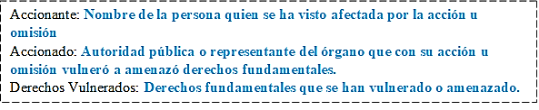
Yo, ________________________, identificado (a) con la cédula de ciudadanía ______________ de _________________, acudo a su Despacho en ejercicio de la ACCIÓN DE TUTELA consagrado en el Art. 86 de la Constitución Política en contra de ____________________________, por cuanto esta entidad vulneró mi derecho fundamental de _________________ consagrados en los artículos _____ de la Constitución Política de Colombia, respectivamente. Lo anterior lo fundamento en los siguientes:

HECHOS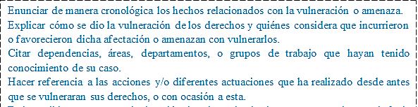
- Enunciar los hechos que te llevaron a realizar esta acción de tutela.
- …..

FUNDAMENTOS DE DERECHO
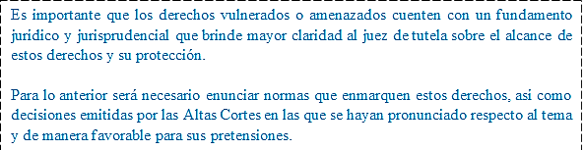
En virtud a o consagrado en el artículo 86 de la Constitución Política de Colombia, “Toda persona tendrá acción de tutela para reclamar ante los jueces, en todo momento y lugar, mediante un procedimiento preferente y sumario, por sí misma o por quien actúe a su nombre, la protección inmediata de sus derechos constitucionales fundamentales, cuando quiera que éstos resulten vulnerados o amenazados por la acción o la omisión de cualquier autoridad pública”.

FRENTE AL DERECHO VULNERADO O AMENAZADO

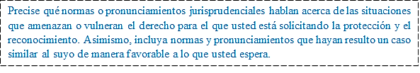
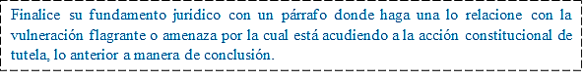
De lo anterior se colige que existe un fundamento legal y constitucional para proteger mi derecho fundamental de petición y al trabajo, más aún cuando a través de éste se propende por la protección del bien común.

En virtud de lo anterior solicito respetuosamente se me concedan las siguientes:

PRETENSIONES:
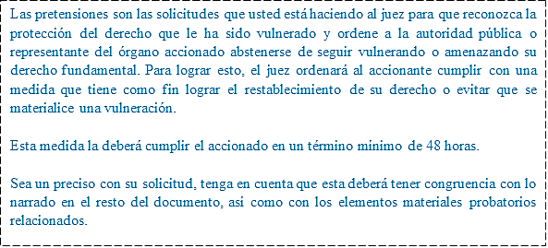
- Se proteja mi derecho fundamental de _____________ consagrado en el artículo ____ de la Constitución Política.
- Que en tal virtud, se ordene a ___________, ________________.

JURAMENTO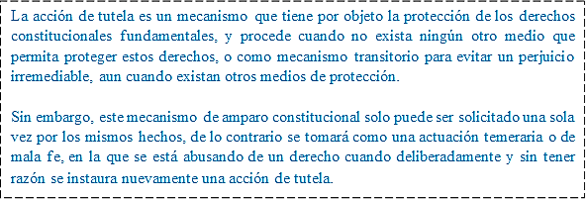

Bajo la gravedad de juramento manifiesto que no he promovido acción de tutela alguna por los mismos hechos y para ante otra autoridad judicial.

PRUEBAS
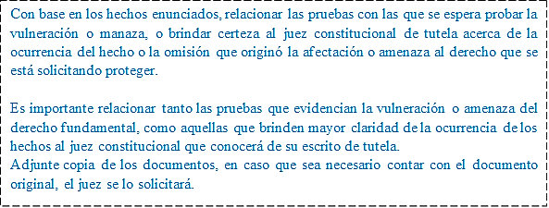
Téngase como pruebas las que a continuación anexo:
- Colocar que pruebas o documentos adjunta con la tutela (Copia de Cedula, etc.)
- …….

NOTIFICACIONES
Para notificaciones como Accionante: Nombre
Dirección Física: ____________________________
E-mail: ____________________________________
Teléfonos: _________________________________

Atentamente,

_____________________________________
Firma Accionante
Nombre:
C.c.

